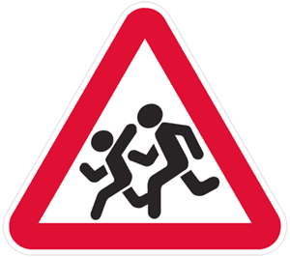
ДЕТСКИЙ
ДОРОЖНО – ТРАНСПОРТНЫЙ ТРАВМАТИЗМ
В МОСКОВСКОМ РАЙОНЕ
за 11 месяцев 2020 года
За 11 месяцев 2020 года на территории Московского района произошло 26 дорожно-транспортных происшествия с участием детей до 16 лет, в результате которых 27 детей получили травмы различной степени тяжести, из них:

14 пассажиров, 11 пешеходов и 2 велосипедиста.

Уважаемые взрослые!
Будьте предельно внимательны на дороге, особенно при перевозке детей в салонах своих автомобилей! Не забывайте о необходимости использования детских удерживающих устройств для детей до 12 лет, перевозя их на переднем сиденье автомобиля (на заднем сиденье автомобиля допускается перевозить детей с 7 до 12 лет без использования ДУУ, но с обязательным использованием штатных ремней безопасности) и ремней безопасности для пассажиров старше 12 лет и водителей!
Для того чтобы Вы всегда были спокойны за своего ребенка, и он чувствовал себя уверенно при переходе проезжей части, советуем Вам:
- напоминайте основные Правила дорожного движения своему ребенку каждый день;
- учите его ориентироваться в сложной и быстро меняющейся дорожной обстановке, быть осторожным и внимательным на дороге, переходить дорогу только по пешеходным переходам и на зеленый сигнал светофора;
- сами никогда не нарушайте Правила дорожного движения, помните, на Вас смотрят дети!

Пусть строгое соблюдение Правил дорожного движения Вами и Вашими детьми будет залогом безопасности!

Отдел государственной инспекции безопасности дорожного движения Московского района г. Санкт – Петербурга

